Obec Sytno

# Obecně závazná vyhláška obce Sytno o místním poplatku za užívání veřejného prostranství

Zastupitelstvo obce Sytno se na svém zasedání dne 12.12.2024 usnesením č. 9/9/2024 usneslo vydat na základě § 14 zákona č. 565/1990 Sb., o místních poplatcích, ve znění pozdějších předpisů (dále jen „zákon o místních poplatcích“), a v souladu s § 10 písm. d) a § 84 odst. 2 písm. h) zákona č. 128/2000 Sb., o obcích (obecní zřízení), ve znění pozdějších předpisů, tuto obecně závaznou vyhlášku (dále jen „vyhláška“):

## Čl. 1 Úvodní ustanovení

1. Obec Sytno touto vyhláškou zavádí místní poplatek za užívání veřejného prostranství (dále jen „poplatek“).
2. Správcem poplatku je obecní úřad[1].

## Čl. 2 Předmět poplatku a poplatník

1. Poplatek za užívání veřejného prostranství se vybírá za zvláštní užívání veřejného prostranství, kterým se rozumí[2]:
   1. umístění dočasných staveb sloužících pro poskytování služeb,
   2. umístění zařízení sloužících pro poskytování služeb,
   3. umístění dočasných staveb sloužících pro poskytování prodeje,
   4. umístění zařízení sloužících pro poskytování prodeje,
   5. umístění reklamních zařízení,
   6. provádění výkopových prací,
   7. umístění stavebních zařízení,
   8. umístění skládek,
   9. umístění zařízení lunaparků a jiných obdobných atrakcí,
   10. vyhrazení trvalého parkovacího místa,
   11. užívání veřejného prostranství pro kulturní akce,
   12. užívání veřejného prostranství pro reklamní akce.
2. Poplatek za užívání veřejného prostranství platí fyzické i právnické osoby, které užívají veřejné prostranství způsobem uvedeným v odstavci 1 (dále jen „poplatník“)[3].

## Čl. 3 Veřejná prostranství

Poplatek se platí za užívání veřejných prostranství, která jsou uvedena jmenovitě i graficky vyznačeny na mapě v příloze č. 1. Tato příloha tvoří nedílnou součást této vyhlášky.

## Čl. 4 Ohlašovací povinnost

1. Poplatník je povinen podat správci poplatku ohlášení nejpozději 7 dní před zahájením užívání veřejného prostranství. V případě užívání veřejného prostranství po dobu kratší než 5 dní, je povinen splnit ohlašovací povinnost nejpozději v den zahájení užívání veřejného prostranství; údaje uváděné v ohlášení upravuje zákon[4]. Pokud tento den připadne na sobotu, neděli nebo státem uznaný svátek, je poplatník povinen splnit ohlašovací povinnost nejblíže následující pracovní den.
2. Dojde-li ke změně údajů uvedených v ohlášení, je poplatník povinen tuto změnu oznámit do 15 dnů ode dne, kdy nastala.

## Čl. 5 Sazba poplatku

Sazba poplatku činí za každý i započatý m² a každý i započatý den:

* 1. za umístění dočasných staveb sloužících pro poskytování služeb 5 Kč,
  2. za umístění zařízení sloužících pro poskytování služeb 5 Kč,
  3. za umístění dočasných staveb sloužících pro poskytování prodeje 5 Kč,
  4. za umístění zařízení sloužících pro poskytování prodeje 20 Kč,
  5. za umístění reklamních zařízení 20 Kč,
  6. za provádění výkopových prací 5 Kč,
  7. za umístění stavebních zařízení 5 Kč,
  8. za umístění skládek 10 Kč,
  9. za umístění zařízení lunaparků a jiných obdobných atrakcí 20 Kč,
  10. za vyhrazení trvalého parkovacího místa 5 Kč,
  11. za užívání veřejného prostranství pro kulturní akce 5 Kč,
  12. za užívání veřejného prostranství pro reklamní akce 10 Kč.

## Čl. 6 Splatnost poplatku

1. Poplatek je splatný v den ukončení užívání veřejného prostranství.

## Čl. 7 Osvobození

1. Poplatek se neplatí:
   1. za vyhrazení trvalého parkovacího místa pro osobu, která je držitelem průkazu ZTP nebo ZTP/P,
   2. z akcí pořádaných na veřejném prostranství, jejichž celý výtěžek je odveden na charitativní a veřejně prospěšné účely[5].
2. Od poplatku se dále osvobozují:
   1. stavebníci rodinných domů po dobu stavby, za umístění stavebních zařízení a skládek stavebních materiálů, nejdéle však do 6-ti měsíců po uplynutí termínu stanoveného pro dokončení stavby,
   2. stavebníci, kteří provádí stavby na základě ohlášení, za umístění stavebních zařízení a skládek stavebních materiálů, a to po dobu 6 měsíců od data ohlášení,
   3. osoby, které využívají veřejné prostranství pro jednorázovou skládku v rozsahu 3 dnů.
3. V případě, že poplatník nesplní povinnost ohlásit údaj rozhodný pro osvobození ve lhůtách stanovených touto vyhláškou nebo zákonem, nárok na osvobození zaniká[6].

## Čl. 8 Přechodné a zrušovací ustanovení

1. Poplatkové povinnosti vzniklé před nabytím účinnosti této vyhlášky se posuzují podle dosavadních právních předpisů.
2. Zrušuje se obecně závazná vyhláška č. 7/2017, o místním poplatku za užívání veřejného prostranství, ze dne 4. července 2017.

## Čl. 9 Účinnost

Tato vyhláška nabývá účinnosti dnem 1.1.2025

|  |  |
| --- | --- |
| Václav Bodis v. r.  starosta | Mgr. Alena Sládková v. r.  místostarostka |
|  |  |

Příloha č.1 k obecně závazné vyhlášce obce Sytno, o místním poplatku za užívání veřejného prostranství

Výčet veřejných prostranství v obci:

Číslo pozemku

část 44/1,1158/1,1531, 1126/1,1126/2

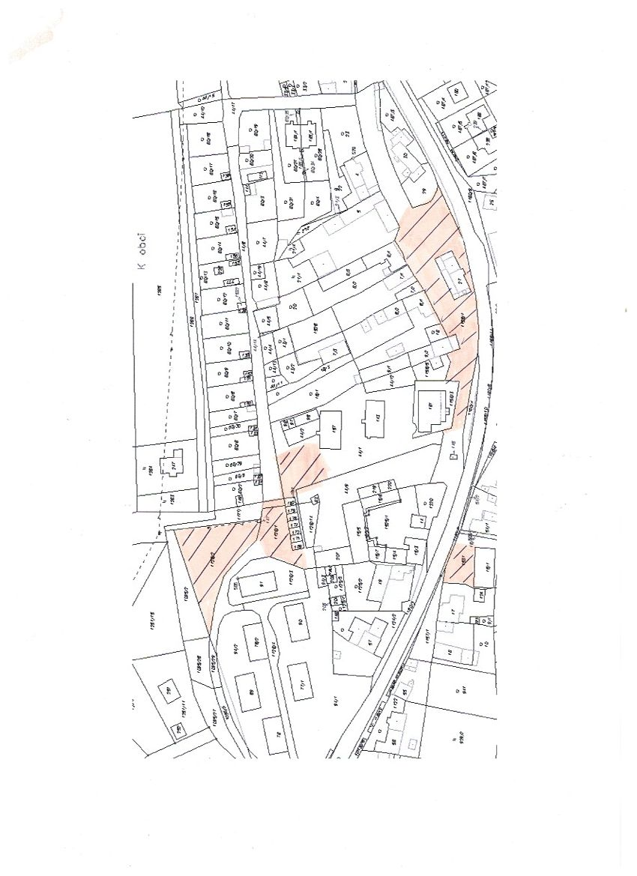

1. § 15 odst. 1 zákona o místních poplatcích
2. § 4 odst. 1 zákona o místních poplatcích
3. § 4 odst. 2 zákona o místních poplatcích
4. § 14a odst. 1 a 2 zákona o místních poplatcích; v ohlášení poplatník uvede zejména své identifikační údaje a skutečnosti rozhodné pro stanovení poplatku
5. § 4 odst. 1 zákona o místních poplatcích
6. § 14a odst. 6 zákona o místních poplatcích